桃園縣環境教育宣導說明會
一、辦理目的
因應環境保護署環境教育終身學習護照之推廣，特辦理「環境教育終身學習護照宣導說明會」，會中除護照開通步驟及環保署獎勵辦法進行介紹外，也邀請講師以學校操作為主的環境教育教學活動設計實務操作課程進行說明，激發更多元更有創意的環境教育教學。
二、辦理日期及地點
辦理日期：10月14日(星期二)
辦理地點：桃園縣婦女館(地址：桃園市延平路147號)
三、辦理對象
桃園縣轄內高中(職)以下學校教師，每校一名。
四、辦理議程(暫定)
*上午場
時 間 | 議 程 | 講 師
09:00-09:30 | 報到
09:30-09:40 | 長官致詞
09:40-10:10 | 環境教育終身學習護照 開通方式及獎勵辦法 | 晶淨科技股份有限公司環境教育認證人員
10:10-10:20 | 休息
10:20-11:50 | 環境教育教學活動設計實務操作 | 環境教育認證人員-賴雅芬老師
11:50～ | 賦歸～

*下午場
時 間 | 議 程 | 講 師
13:00-13:30 | 報到
13:30-13:40 | 長官致詞
13:40-15:10 | 環境教育教學活動設計實務操作 | 環境教育認證人員-賴雅芬老師
15:10-15:20 | 休息
15:20-15:50 | 環境教育終身學習護照 開通方式及獎勵辦法 | 晶淨科技股份有限公司環境教育人員
15:50～ | 賦歸～
五、報名網址
http://ppt.cc/AXJZ
*每場次限額120名
*全程參與者核發2小時環境教育時數
六、課程聯絡人
若有任何問題，請洽活動承辦單位-晶淨科技股份有限公司，蔡先生333-6753或曾小姐(02)2579-0020＃215。
八、交通方式建議
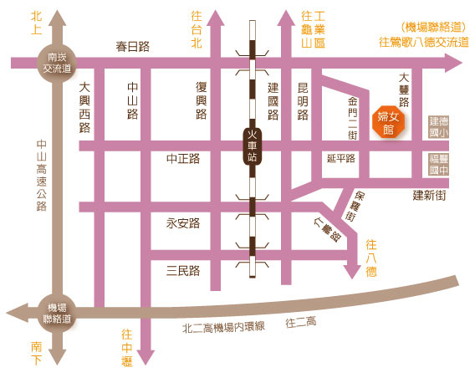
- 婦女館停車場出入口位於金門二街路口，地下室停車場有90個停車位。
- 搭乘火車：於火車站下車後，由遠東百貨公司前之地下道往桃園火車站後站走，出地下道即是延平路，直走過第三個紅綠燈即看到婦女館，步程約10~12分鐘。
- 中山高速公路下南崁交流道後往桃園方向走春日路,過桃鶯陸橋後見建國路右轉，直走見延平路左轉第二個紅綠燈即看到婦女館。
- 北二高轉機場聯絡道，在鶯歌八德交流道下，往桃園市區方向，左轉桃鶯路直走見大豐路左轉，直走見延平路右轉即看到婦女館。
- 撘乘免費市民公車：可搭乘後站線紅線或藍線於婦女館前下車。

